Titre : Les grands problèmes de l’environnement planétaire

Objectifs spécifiques : L’élève doit être capable d’Identifier, décrire, expliquer les principaux
problèmes d’environnement dans le monde

Activité 1 : Observation
J’observe les différentes images (Dinihiko ireo karazana sary)

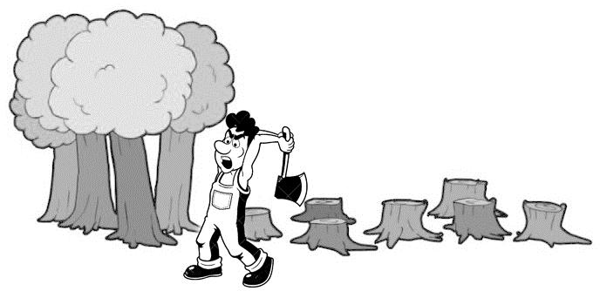 | 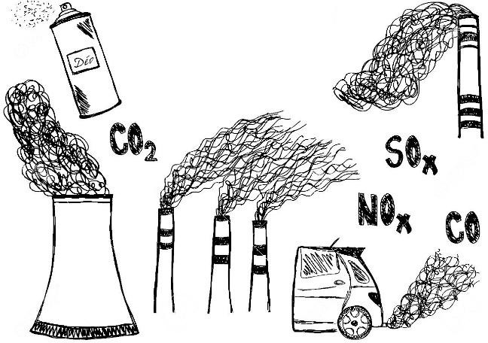
Image 1 | Image 2

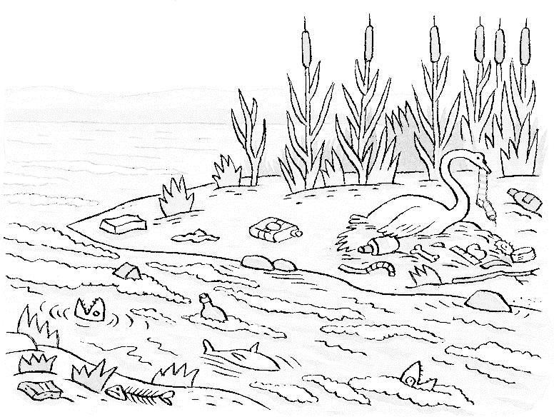 | 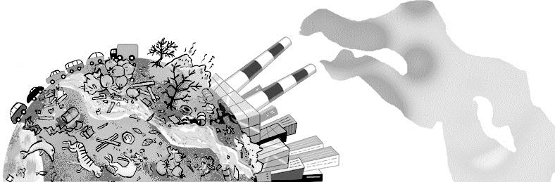
Image 3 | Image 4

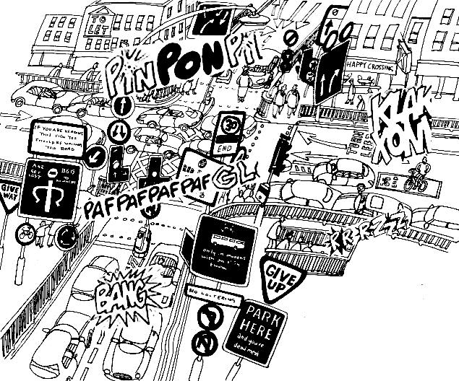

Image 5

Activité 2 : Mise en situation

Je réponds aux questions suivantes (Valiako i reto fanontaniana manaraka ireto) :

-Je décris ce que fait la personne sur l’image 1
Lazaiko izay hitako amin’ny sary voalohany

-Quelle est le genre de pollution que je peux voir sur la deuxième image ?
Inona ny karazana fahasimban’nytontolo iainana eto amin’ny sary faharoa ?

-Qu’est-ce que tu vois sur l’image 3 ?
Inona no hitanao eo amin’ny sary fahatelo?

-Qu’est-ce qui est pollué sur l’image 4 ?
Inona ny fahasimbanan’nytontolo iainana hita ao amin’ny sary faha 4?

- Que remarques-tu sur la 5ème image ?
Inona avy ireo zavatra tsikaritrao eo amin’ny sary fahadimy ?

Activité 3 : Analyse

J’écris en cinq (5) lignes des problèmes de l’environnement que Madagascar a en commun avec les autres
pays du monde.
Soratako anatin’ny andalana dimy (5) ny olana mianjady amin’ny Madagasikara izay iraisana amin’izao
tontolo izao.

Activité 4 : Formulation des hypothèses

PROBLEMES | CAUSES | CONSEQUENCES | SOLUTIONS
La déforestation et la
désertification
La pollution de l’air
La pollution du sol
Les bruits
La pollution de l’eau
La destruction de la
couche d’ozone

Activité 5 : Réinvestissement
Je cherche quelques solutions déjà prises et qui peuvent encore être utilisées pour régler les problèmes de
l’environnement dans ma localité.
Mitady hevitra efa nisy ary koa mbola azo ampiasaina mba hamahana ny olana mianjady eo amin’ny
tontolo iainana eo amin’ny faritra misy azy.

